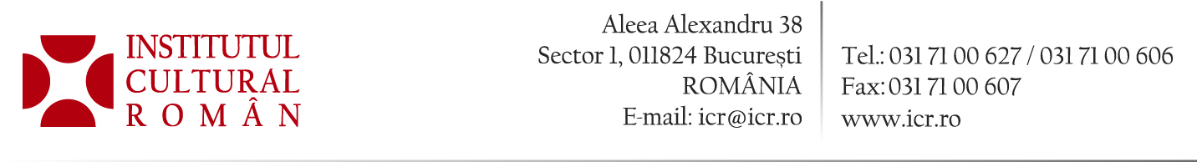

2 octombrie 2015

Literatură din 14 ţări la „Noaptea Literaturii Europene la București"

Noaptea Literaturii Europene este o sărbătoare a lecturii, a poveștilor care călătoresc și cu ajutorul cărora călătorim.
Pentru data de 9 octombrie 2015, între orele 19.00 și 24.00, rețeaua de institute culturale EUNIC din București pregătește cea de-a patra ediție a Nopții Literaturii Europene în două spații spectaculoase: Institutul Astronomic al Academiei Române și Muzeul Național Tehnic „Prof. ing. Dimitrie Leonida”.
Fragmente de literatură contemporană de ficțiune, teatru, cronică, studii vor putea fi ascultate în lectura actorilor, scriitorilor, muzicienilor, profesorilor și jurnaliștilor invitați.
Un adevărat Ceremonial nocturn, după cum este și titlul propus de Valonia-Bruxelles, maestru de ceremonii Gilda Comârzan, va fi la Institutul Astronomic, unde, dacă este senin, vom fi împreună cu Laboratorul de teatru din București sub Clar de stele german, auzind de la Florin Busuioc și despre ce e În capul italienilor, cum se poate rescrie povestea lui Pinocchio în franceză, din ce e făcută Casă de zi, casă de noapte poloneză – Voicu(l) Rădescu trebuie să știe, numărând Cele șapte biserici din Cehia pe ritmul duo-ului experimental ORTOLAN și auzind un concis Da grecesc de la Cerasela Iosifescu.
Dinspre Muzeul Național Tehnic „Prof. ing. Dimitrie Leonida” se aude O îndepărtată alarmă aeriană maghiară, ne spune A.G. Weinberger și un întreg grup de actori intrigați de Băiatul care a furat calul lui Attila din Spania, nu foarte departe de Smaranda Caragea, care știe tot felul de picanterii despre Amantele din Austria, astfel sigur veți ajunge la Povestiri cu final schimbat și românești, ne asigură Andreea Vasile și Emilian Oprea; tot la Muzeu se discută englezește și despre Teoria universală – originea și soarta universului cu Alexandru Mironov și Cristian Român aproape de Casa tăcerii din Turcia, de unde se aude totuși Elias Ferkin, în timp ce Marius Chivu vă explică traseul pentru Cinci plimbări prin cartier portugheze.
Publicul este invitat să facă în seara de 9 octombrie o plimbare prin Parcul Carol între Institutul Astronomic și Muzeul Național Tehnic „prof. Ing. Dimitrie Leonida” ca să descopere poveștile, cititorii și două locuri pline de personalitate.
Programul complet și detalii despre eveniment vor fi disponibile pe pagina www.facebook.com/NoapteaLiteraturiiEuropene și pe site-urile organizatorilor.
Noaptea Literaturii Europene este un eveniment EUNIC Bucuresti, co-organizat în anul 2015 de Institutul Cultural Român, Centrul Ceh, Institutul Polonez din București, Institutul Goethe, Institutul Balassi - Institutul Maghiar din București, Institutul Francez, British Council, Institutul Cervantes, Forumul Cultural Austriac, Delegatia Valonia-Bruxelles, Institutul Italian de Cultură „Vito Grasso”, Fundația Culturală Greacă, Centrul Cultural Turc „Yunus Emre “ și Ambasada Portugaliei/Institutul Camões.
Parteneri media: Igloo, Observatorul Cultural, Metropotam, Editura All, România Pozitivă, LiterNet, Modernism.ro.

Contact media: Directia Comunicare si IT, biroul.presa@icr.ro, 031 7100 678

